Elisabeth–Strupp–Schule Gelnhausen

Schulordnung

Die Elisabeth – Strupp –Schule möchte dir Chancen eröffnen, dich zu entfalten und nach deinen Fähigkeiten mit Freude, Neues zu entdecken und zu lernen.

Nur in einer hilfsbereiten, friedlichen und gerechten Atmosphäre kann es gelingen, dass alle ihre kreativen, geistigen, sozialen und körperlichen Möglichkeiten ausschöpfen.

Unsere Schule ist für uns ein Ort, an dem wir alle gemeinsam arbeiten, lernen und das Schulleben gestalten wollen. Wie jede Gemeinschaft brauchen wir dazu Regeln, die wir beachten, um gemeinsam erfolgreich zu sein. Dies betrifft gleichermaßen Schülerinnen und Schüler, Lehrerinnen und Lehrer sowie alle anderen Personen, die sich im Schulgelände aufhalten.

**Deshalb fühlen wir uns alle gemeinsam für diese Ordnung verantwortlich.**

Viele Regeln sind für dich wahrscheinlich schon selbstverständlich. Wenn wir uns an unsere Regeln halten, brauchen wir fast keine Verbote, dann funktioniert unsere Gemeinschaft auch ohne sie.

1. **Wir gehen freundlich miteinander um!**

* Ich nehme Rücksicht auf andere. Wir helfen uns gegenseitig.
* Ich lasse andere ausreden.
* Ich lehne körperliche Gewalt, Bedrohungen und Beleidigungen ab.
* Ich gehe sorgfältig mit eigenem und fremdem Eigentum um.
* Ich bin tolerant, respektvoll und offen gegenüber anderen.
* Ich nehme meine Kappe und Mütze beim Betreten von Räumen ab.
* Ich darf Personen oder Situationen ohne Erlaubnis nicht fotografieren, filmen oder aufnehmen, da ich mich sonst strafbar mache.

1. **Niemand wird beim Lernen gestört!**

* Ich erscheine pünktlich zum Unterricht.
* Meine Arbeitsmaterialien bringe ich vollständig und in ordentlichem Zustand mit.
* Ich sorge in der Klasse für eine ruhige Arbeitsatmosphäre.
* Durch die Flure gehe ich leise, damit ich keine anderen störe.
* Ich esse grundsätzlich nur in den Pausenzeiten.
* Ich kaue im Unterricht keinen Kaugummi.

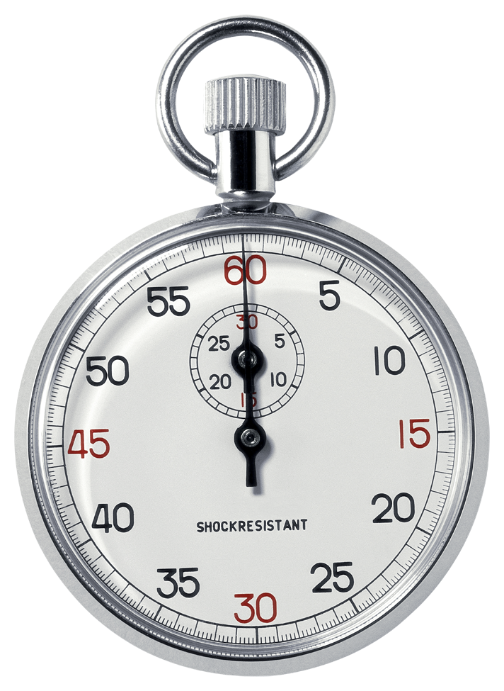

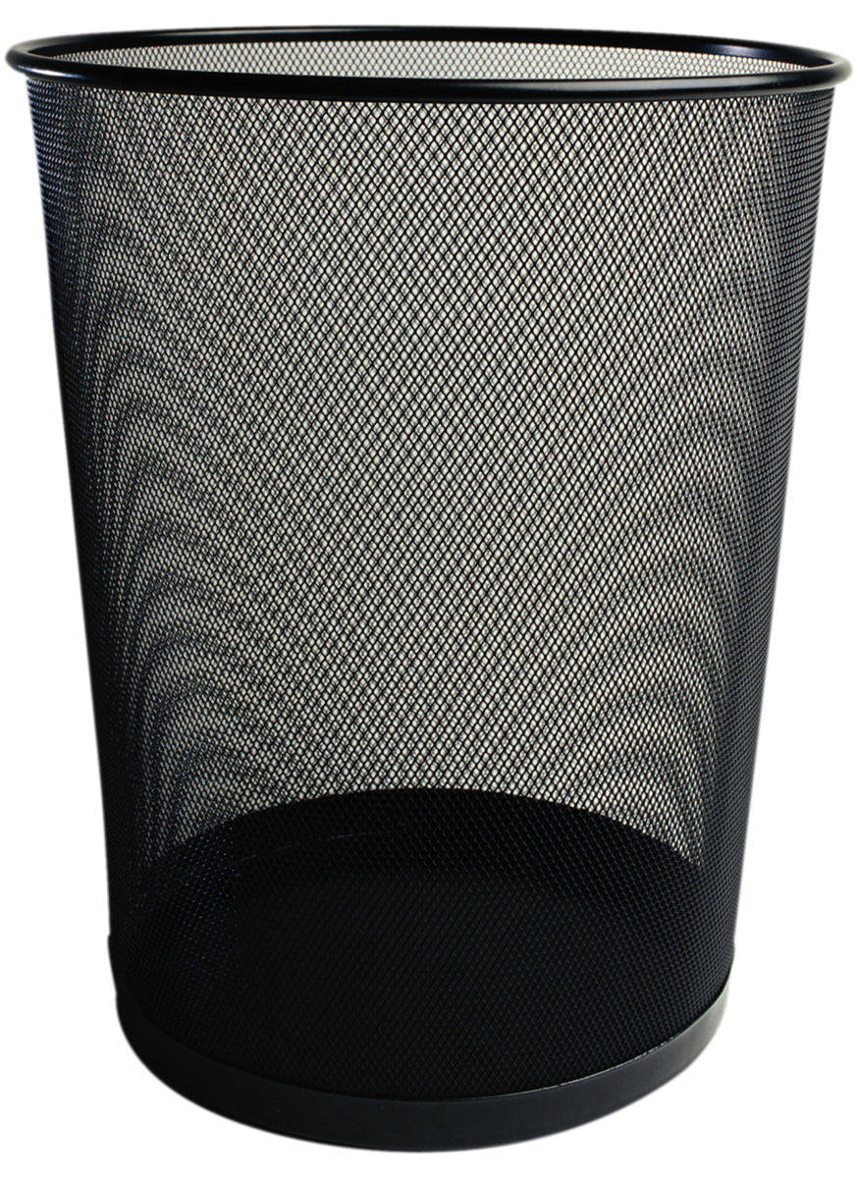

1. **Schulmaterialien behandeln wir sorgsam!**

* Ich verschmutze keine Möbel, Wände und Fußböden.
* Ich verlasse meinen Platz sauber.
* Ich behandle Schulbücher und andere Arbeitsmaterialien der Schule sorgfältig.
* Ich stelle meinen Stuhl hoch, und der Ordnungsdienst kehrt den Raum.



1. **Auf unserem Schulgelände fühlen wir uns wohl!**

* Ich halte mich in der Pause nur auf dem Schulhof auf.
* Das Verlassen des Schulgeländes während der Schulzeit ist für mich nicht erlaubt.
* Ball spielen ist nur mit einem Softball erlaubt. Um niemanden zu gefährden, darf ich keine Steine, Schneebälle usw. werfen.
* Auf dem Schulgelände und bei schulischen Veranstaltungen gilt für mich absolutes Rauch- und Alkoholverbot.
* Auf dem Schulgelände schalte ich mein Handy, MP3-Player und andere Musikträger aus und lasse sie in der Tasche.
* Toiletten müssen hygienisch sein. Ich halte sie unbedingt sauber.
* Ich stelle mich am Kiosk/in der Mensa ruhig an und drängle nicht.
* Ich verhalte mich umweltbewusst und halte unsere Schule sauber.
* Ich spucke auf dem gesamten Schulgelände nicht aus.
* Ich beachte diese vereinbarten Pausenregeln, höre auf die Aufsicht und wende mich an sie, wenn ich Hilfe brauche.

Diese Schulordnung wurde im Herbst 2011 von der Gesamtkonferenz der Lehrkräfte, dem Schulelternbeirat, der Schülervertretung und der Schulkonferenz beschlossen.

gez. M. Neeb

Schulleiter